פרויקט - אנליזה של ביג דאטה

מגישות:
- נחמי רבינוביץ (ת"ז: 214490674)
- מעיין ועקנין (ת"ז: 324081868)

הסיפור שלנו:
בפרויקט זה בחרנו לנתח נתונים של רשת קמעונאית גדולה באקוודור ("Favorita") מתוך הבנה שבעולם הקמעונאות המודרני, היתרון התחרותי טמון ביכולת להגיב מהר לשינויים.
הסיפור שלנו מתמקד באופטימיזציה של החלטות עסקיות בזמן אמת: החל מניהול מלאי יעיל (פרטו), דרך התאמה לקהל המקומי (לוקליזציה), ועד להבנת השפעות מקרו-כלכליות חיצוניות (כגון מחיר הנפט). המטרה אינה רק להציג "כמה מכרנו", אלא להבין למה מכרנו, ואיך גורמים כמו חגים מקומיים, עונתיות ומצב הכלכלה משפיעים על סל הקניות של הלקוח.

השאלות והשאילתות:
Q1: עקרון פרטו (80/20) – יעילות מלאי
השאלה: האם "חוק ה-80/20" מתקיים ברשת? כלומר, האם כמות קטנה של מוצרים (כ-20%) אחראית לרוב המכריע של ההכנסות (80%)?
התובנות: ניתוח זה חושף את מידת הריכוזיות של המכירות ומאפשר לנו להבדיל בין מוצרי ה-"Core Revenue" שמחזיקים את הרשת לבין ה-"Long Tail". התובנה המרכזית היא שמחסור במלאי באחד ממוצרי ה-Top 20% הוא אירוע קריטי הגורם להפסד הכנסה משמעותי, בעוד שאלפי מוצרים אחרים תופסים נפח אחסון יקר אך תורמים שולית לרווח; מסקנה זו מחייבת ניהול מלאי דיפרנציאלי ושקילת גריעת מוצרים לא רווחיים להתייעלות לוגיסטית.
תיאור מילולי של המימוש: המימוש הטכני מתבצע באמצעות שימוש ב-Common Table Expressions (CTEs) לבניית תהליך חישוב מדורג. בשלב הראשון, השאילתה מבצעת אגרגציה (GROUP BY) של נתוני המכירות הגולמיים כדי לחשב את סך היחידות שנמכרו לכל פריט ומשפחה. בשלב השני, שהוא הלב האלגוריתמי, נעשה שימוש ב-Window Functions (SUM OVER) כדי לחשב לכל שורה שני נתונים קריטיים במקביל: הסכום המצטבר (Running Total) מהמוצר הנמכר ביותר ועד הנוכחי, וסך המכירות הכולל של כל הרשת (Grand Total). בשלב הסופי, השאילתה מחשבת את האחוז המצטבר של כל מוצר מסך ההכנסות ומחילה לוגיקה עסקית (CASE WHEN) הקובעת כי כל מוצר שהצטברות המכירות שלו נופלת בתוך רף ה-80% יסווג כ-"Core Revenue", ואילו השאר יסווגו כ-"Dead Stock", כאשר התוצאה הממוינת נשמרת בטבלת היעד לתצוגה בדאשבורד.

Q2: צמיחת מוצרים מתכלים (YoY)
השאלה: אילו ערים מציגות את הצמיחה הגדולה ביותר במכירות מוצרים מתכלים (Perishables) משנה לשנה?
התובנות: מכיוון שקטגוריית המוצרים המתכלים דורשת שרשרת קירור מורכבת ותפעול מדויק, המדד משקף את ההצלחה התפעולית. הנתונים מאפשרים לזהות ערים עם צמיחה חריגה המעידות על שווקים מתעוררים או שינויים דמוגרפיים חיוביים, ומנגד מסמנים סניפים בירידה הדורשים התערבות ניהולית, כאשר המטרה היא לשכפל את שיטות העבודה מהסניפים הצומחים לאלו המתקשים.
תיאור מילולי של המימוש: המימוש הטכני מתבצע בשלושה שלבים עיקריים באמצעות CTEs. בשלב הראשון, השאילתה מבצעת סינון של הנתונים כך שיכללו רק פריטים המסווגים כמתכלים (perishable = 1) ומבצעת אגרגציה של סך המכירות לכל חנות בחלוקה לשנים. בשלב השני, נעשה שימוש בפונקציית החלון LAG המופעלת בחלוקה לחנויות (PARTITION BY store_nbr) וממוינת לפי זמן; פונקציה זו מאפשרת "למשוך" את נתון המכירות מהשנה הקודמת ולהציבו באותה שורה עם נתון השנה הנוכחית. בשלב הסופי, מתבצע חישוב אריתמטי של אחוז הצמיחה היחסי בין התקופות, תוך סינון ערכים חסרים (השנה הראשונה) ומיון התוצאות כדי להציג את החנויות והערים המובילות בנפח הפעילות.

Q3: העדפות אזוריות (Top 3)
השאלה: מהן 3 קטגוריות המוצרים (Families) הנמכרות ביותר בכל עיר בנפרד? האם קיים שוני בטעם המקומי בין הערים?
התובנות: הנתונים מראים שבעוד המקומות הראשון והשני זהים בכל הערים (מזון יבש ומשקאות), המקום השלישי חושף פיצול תרבותי: בערים כמו Ambato ו-Guayaquil הלקוחות מעדיפים תוצרת טרייה (Produce), בעוד שבערים כמו Babahoyo ו-Ibarra מוצרי הניקיון (Cleaning) דוחקים את המזון הטרי מהשלישייה הפותחת. המשמעות: אסור לנהל מלאי אחיד, בערים שבהן הניקיון שולט, יש להגדיל את שטחי המדף למחלקת הניקיון על חשבון הירקות כדי למנוע פחת (ירקות רקובים) ולמקסם רווחים.
תיאור מילולי של המימוש: המימוש הטכני מתבצע באמצעות שילוב של אגרגציה ופונקציות חלון על גבי הנתונים המחוברים (JOIN) מטבלאות המכירות, החנויות והפריטים. בשלב הראשון, הנתונים מקובצים (GROUP BY) לפי עיר וקטגוריה כדי לחשב את סך המכירות לכל שילוב. בשלב השני, מופעלת פונקציית הדירוג RANK בחלוקה לערים (PARTITION BY city), המעניקה דירוג מספרי לכל קטגוריה בהתאם להיקף המכירות שלה בסדר יורד. ייחודה של שאילתה זו הוא בשימוש בפקודת QUALIFY (ייחודית ל-DuckDB), המאפשרת לסנן את תוצאות פונקציית החלון ולשמור רק את שלושת המקומות הראשונים (rank <= 3) באופן ישיר ויעיל, ללא צורך בכתיבת תת-שאילתות (Subqueries) או CTEs נוספים.

Q4: גודל סל ממוצע (Basket Size)
השאלה: אילו ערים הן ה"יעילות" ביותר? איפה הלקוחות קונים בממוצע הכי הרבה פריטים בכל עסקה?
התובנות: מדד זה מאפיין את דפוס הקנייה של הלקוח ומבחין בין קניות "Stock-up" (קנייה שבועית מרוכזת) לבין קניות "Convenience" (השלמות יומיות). הבנה זו מאפשרת להתאים את התשתית הפיזית בסניף: בערים עם סל ממוצע גדול יש להשקיע במסועים ארוכים ועמדות אריזה, בעוד שבערים עם סל קטן כדאי להטמיע קופות בשירות עצמי (Self-Checkout) כדי לשפר את חווית הלקוח ולמנוע תורים.
תיאור מילולי של המימוש: המימוש הטכני נדרש להתמודד עם אתגר של רמות פירוט שונות (Granularity) בין הטבלאות, ולכן בוצע בשני שלבים באמצעות CTEs. בשלב הראשון (daily_sales_agg), ביצענו "קיפול" (Pre-aggregation) של שורות המכירות הבודדות לרמה יומית לכל חנות, כדי למנוע שכפול שגוי של נתוני העסקאות בעת החיבור ביניהן. בשלב השני, ביצענו JOIN מדויק בין נתוני המכירות המקובצים, טבלת ה-transactions (המכילה את מספר הקבלות) וטבלת החנויות, וביצענו סיכום כולל (SUM) ברמת העיר. בשלב הסופי, השאילתה מחשבת את היחס המתמטי בין סך הפריטים שנמכרו לסך העסקאות ומדרגת את הערים מהיעילה ביותר לנמוכה ביותר באמצעות פונקציית החלון DENSE_RANK, המאפשרת טיפול במצבי שוויון בדירוג.

Q5: השפעת חגים (מקומי מול לאומי)
השאלה: האם חגים מקומיים (Local) משפיעים על המכירות בעיר הספציפית בצורה חזקה יותר מאשר חגים ארציים (National)?
התובנות: הנתונים מכמתים את כוחה של "הגאווה המקומית" ומראים כי בערים מסוימות, חגים מקומיים מייצרים פיק מכירות גבוה יותר מאשר חגים לאומיים. המסקנה האופרטיבית היא שיש לנהל את תקציב השיווק בצורה חכמה ולהסיט משאבים למדיה מקומית (רדיו אזורי, מקומונים) לקראת מועדים אלו, כמו גם להיערך עם מלאי חגיגי ספציפי לערים אלו בזמן ששאר הרשת פועלת בשגרה.
תיאור מילולי של המימוש: המימוש הטכני מורכב ומתבצע בארבעה שלבים באמצעות CTEs. בשלב הראשון, מתבצעת אגרגציה יומית של המכירות לכל עיר כדי לפשט את הנתונים. בשלב השני, מתבצע JOIN לטבלת החגים תוך סינון חגים שהועברו (transferred), ושימוש בלוגיקה מותנית (CASE WHEN) כדי להפריד בין מכירות בימי חג לאומיים לבין מכירות בימי חג מקומיים (תוך וידוא ששם העיר תואם למיקום החג). בשלב השלישי, השאילתה מחשבת את הממוצעים לכל סוג חג ומסננת ערים שאין בהן נתונים רלוונטיים לחגים מקומיים. בשלב הסופי, מתבצעת השוואה ישירה הקובעת את "המנצח" (Winner Type) לכל עיר, ודירוג הערים המובילות במכירות בחגים מקומיים באמצעות פונקציית החלון RANK.

Q6: היררכיה גיאוגרפית (CUBE)
השאלה: מהו סך המכירות בכל רמות ההיררכיה הגיאוגרפית בו-זמנית: ברמה הארצית, ברמת המחוז וברמת העיר?
התובנות: שימוש ב-CUBE מלמד אותנו להיזהר מממוצעים ארציים העלולים להסתיר בעיות נקודתיות. התובנה היא שלמרות שהרשת כולה עשויה להציג צמיחה, מבט מעמיק (Drill-Down) חושף לעיתים ערים ספציפיות שנמצאות בקריסה; יכולת זו מאפשרת למנהלי האזורים לזהות ולטפל בבעיות מקומיות בשלב מוקדם לפני שהן מתפתחות למגמה שלילית רחבה.
תיאור מילולי של המימוש: שאילתה זו נועדה לנצל את יכולות ה-OLAP המתקדמות של DuckDB כדי לייצר מבט היררכי רב-ממדי על המכירות בשאילתה אחת יעילה. במקום להריץ מספר שאילתות נפרדות לכל רמה (ארצית, מחוזית, עירונית), השאילתה משתמשת בפונקציית GROUP BY CUBE על עמודות המדינה והעיר. פונקציה זו מחשבת אוטומטית את כל הקומבינציות האפשריות של סיכומים: החל מהרמה המפורטת ביותר (עיר ספציפית), דרך סיכומי ביניים ברמת המחוז (State Subtotals), ועד לשורה מסכמת עבור כלל הרשת (Grand Total). כדי להנגיש את התוצאות לדאשבורד בצורה נוחה, השאילתה משתמשת ב-COALESCE לטיפול בערכי ה-NULL הנוצרים בסיכומי הביניים, ובמשפט CASE לוגי כדי לתייג מפורשות כל שורה לפי רמת האגרגציה שלה (National, State, או City Level), מה שמאפשר למשתמש הקצה לבצע Drill-Down דינמי וסינון מהיר בנתונים.

Q7: עונתיות (Seasonality)
השאלה: האם יש דפוס קבוע של מכירות לפי חודשי השנה (למשל, האם חודש דצמבר תמיד החזק ביותר)?
התובנות: הניתוח חושף את המחזוריות הטבעית של העסק, כולל "אפקט דצמבר" המובהק והחודשים החלשים יותר בשנה. תובנה זו קריטית לתכנון המשאבים: היא מחייבת גיוס כוח אדם זמני והיערכות מלאי לקראת שיאי הביקוש, לצד תכנון מבצעים אגרסיביים בחודשים החלשים כדי לשמור על תזרים מזומנים יציב לאורך כל השנה.
תיאור מילולי של המימוש: המימוש הטכני מתבסס על פקודת ה-PIVOT של DuckDB, המאפשרת טרנספורמציה יעילה של הנתונים ממבנה טבלאי "ארוך" (Long Format) למבנה מטריצה "רחב" (Wide Format) המותאם לתצוגת Heatmap. בשלב הראשון (CTE), השאילתה מחלצת את רכיבי השנה והחודש מתוך עמודת התאריך כדי להכין את המימדים לסיבוב. בשלב האופרטיבי, הפקודה הופכת את ערכי החודשים (1 עד 12) משורות לעמודות נפרדות, כאשר כל תא בטבלה החדשה מכיל את סכום המכירות המעוגל (SUM) לאותו חודש בשנה ספציפית. התוצאה המתקבלת היא טבלה נקייה שבה כל שורה מייצגת שנה, מה שמאפשר למקבלי ההחלטות להשוות במבט אחד בין ביצועי חודשים מקבילים לאורך ציר הזמן.

Q8: ניתוח מקרו-כלכלי (נפט ומכירות)
השאלה: האם קיים מתאם (קורלציה) בין מחירי הנפט העולמיים לבין היקף המכירות ברשת הקמעונאית באקוודור?
התובנות: הניתוח מדגים כי הרשת הקמעונאית אינה פועלת בחלל ריק אלא מושפעת ישירות ממצב הכלכלה הלאומית (מחירי הנפט). התובנה המרכזית היא שיש להתייחס למדדי מקרו כאל נורות אזהרה: ירידה במחיר הנפט העולמי צריכה להוביל לעדכון מיידי של תחזיות המכירות ולהתאמת התקציב, עוד לפני שהירידה מורגשת בפועל בקופות הסניפים.
תיאור מילולי של המימוש: המימוש הטכני מתבצע באמצעות שתי טבלאות עזר (CTEs) המנרמלות את המידע לרמה חודשית אחידה באמצעות פונקציית DATE_TRUNC. ב-CTE הראשון מחושב סך המכירות החודשי (SUM), ובשני מחושב המחיר הממוצע החודשי של חבית נפט (AVG). בשלב הסופי, מתבצע JOIN בין שתי הסדרות על בסיס ציר הזמן המשותף, מה שמייצר טבלה נקייה המוכנה להצגה בגרף ציר-כפול (Dual Axis) ומאפשרת זיהוי ויזואלי מהיר של מגמות הפוכות או מקבילות לאורך השנים.

איך נספר אותו? (זרימת הדאשבורד):
הדאשבורד בנוי בצורה היררכית, מהכלל אל הפרט:
- מבט על (Overview): הבנת היקף הנתונים והבריאות הכללית של המערכת.
- ניתוח מוצר ומלאי (Q1, Q2): זיהוי המוצרים הקריטיים ומוצרים בצמיחה.
- ניתוח גיאוגרפי ולוקלי (Q3, Q4, Q5, Q6): הבנת ההבדלים בין ערים ומחוזות, והשפעת החגים המקומיים.
- מבט מקרו ועונתיות (Q7, Q8): השפעות ארוכות טווח כמו חודשי השנה ומחירי הנפט.

ארכיטקטורת המערכת ומימוש הקוד:
תפיסה תכנונית: הפרויקט מבוסס על ארכיטקטורת Lakehouse מודרנית בתצורה של ELT (Extract, Load, Transform). העיקרון המנחה בארכיטקטורה שבחרנו הוא הפרדה מלאה בין עיבוד (Compute) לבין הגשה (Serving). הבנה זו קריטית בעולמות הביג דאטה: איננו רוצים שהדאשבורד יבצע חישובים כבדים בזמן אמת על מיליוני שורות, אלא יציג נתונים שכבר עובדו והוכנו מראש.
זרימת הנתונים (Data Pipeline): :
- שכבת הנתונים הגולמיים (Bronze Layer - DuckDB): המערכת מתבססת על Data Lake המנוהל באמצעות מנוע DuckDB. בשכבה זו נמצאים הנתונים הגולמיים המקוריים (קבצי Parquet/CSV). המנוע של DuckDB משמש אותנו לביצוע אנליזות כבדות (OLAP), שימוש בפונקציות חלון (Window Functions) ואגרגציות מורכבות (CUBE) שדורשות משאבי זיכרון ועיבוד רבים.
- תהליך העיבוד (ETL Logic): קוד הפייתון (סקריפט ה-ETL) משמש כ"מנצח" (Orchestrator). הוא שולח שאילתות SQL מורכבות ל-DuckDB כדי לענות על השאלות העסקיות (כגון: חוק פרטו, צמיחה שנתית, וניתוח סלים). התוצאה של כל שאילתה היא טבלה מסוכמת וקטנה ("Data Mart").
- שכבת הזהב (Gold Layer - SQLite): הטבלאות המסוכמות נשמרות פיזית בתוך קובץ מסד נתונים מסוג SQLite. בחרנו ב-SQLite לשכבה זו מכיוון שהוא קליל, נייד (קובץ יחיד), ומספק ביצועי שליפה (Read) מהירים מאוד עבור כמויות הנתונים הרלוונטיות לתצוגה (אלפי שורות בודדות במקום מיליונים).
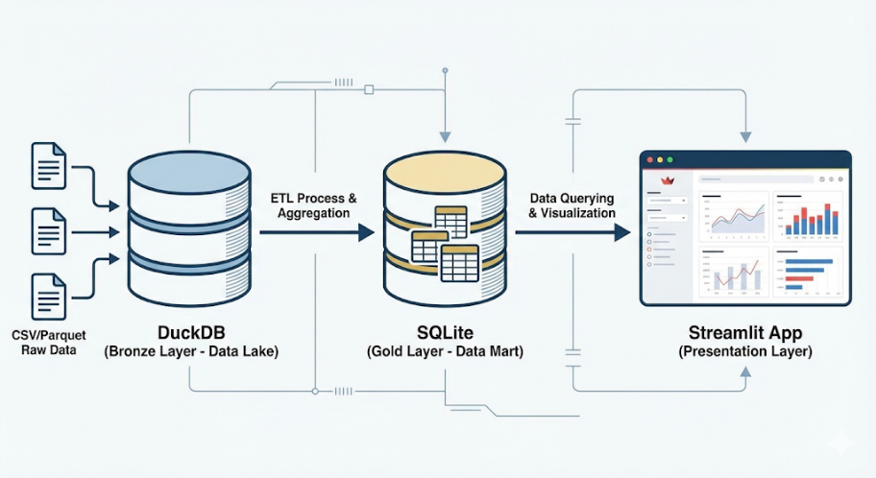
- שכבת התצוגה (Presentation Layer - Streamlit): הדאשבורד הוא אפליקציית Web שנבנתה ב-Streamlit. הארכיטקטורה מחייבת שהדאשבורד יתחבר אך ורק לקובץ ה-SQLite. הדאשבורד אינו מכיר את הנתונים הגולמיים ואינו מבצע חישובים עסקיים, אלא מתמקד בויזואליזציה (Matplotlib, Plotly, Seaborn) ואינטראקציה עם המשתמש (סינון, Drill-Down).

מבנה הקוד: הקוד מחולק לשני רכיבים נפרדים לחלוטין:
- Back-End Script: אחראי על יצירת הטבלאות, הרצת השאילתות האנליטיות, ועדכון מסד הנתונים SQLite.
- Front-End Script: אחראי על ממשק המשתמש, טעינת הנתונים ל-Cache של הדפדפן, והצגת הגרפים.

תיאור מילולי של תהליך יצירת שכבת ה-Gold (טעינה ל-SQLite):
תהליך הטעינה בוצע באמצעות ארכיטקטורת Direct Database Attachment, המנצלת את יכולות האינטגרציה של DuckDB כדי לכתוב נתונים ישירות לקובץ ה-SQLite ללא עומס מיותר על זיכרון ה-Python. הסקריפט (stage_e_analysis.py) מבצע תחילה פעולת ATTACH לקובץ היעד תחת סכמה בשם gold, ולאחר מכן מריץ סדרת שאילתות SQL מורכבות על ה-Data Lake (כולל חישובי אגרגציה, Window Functions, CUBE ו-Pivot). התוצאות המעובדות נכתבות מיידית לטבלאות ב-SQLite בפקודה אחת (CREATE TABLE gold... AS), לצד יצירת טבלאות דוגמית (Samples) המכילות 300 שורות אקראיות מכל מקור נתונים. לסיום, הסקריפט מריץ פקודת VACUUM כדי לדחוס את קובץ ה-DB, לנקות שטח לא מנוצל ולהבטיח ביצועים אופטימליים (Low Latency) בעת השימוש בדאשבורד.

הפקודות העיקריות שהרצנו בקוד הפייתון כדי לטעון את הדאטה הן:
תחילה טעינת התוסף הייעודי באמצעות INSTALL sqlite ו-LOAD sqlite, לאחר מכן חיבור ישיר לקובץ היעד באמצעות פקודת ATTACH 'dashboard_gold.db' AS gold (TYPE SQLITE), ביצוע הטרנספורמציה והטעינה בפקודה אחת יעילה באמצעות CREATE OR REPLACE TABLE gold.table_name AS... (המאפשרת כתיבה ישירה מתוך ה-Data Lake לתוך ה-SQLite), ולסיום הרצת פקודת VACUUM לאופטימיזציה ודחיסה של קובץ מסד הנתונים הסופי.
קטלוג הטבלאות (Database Catalog):
- q1_pareto_analysis (4,036 שורות, 5 עמודות) מיפוי כלל המוצרים לפי עקרון 80/20 (פארטו) לזיהוי פריטי הליבה הרווחיים ביותר (Top 80%) לעומת מוצרי הזנב הארוך.
- q2_perishable_growth (20 שורות, 5 עמודות) נתוני 20 החנויות המובילות בצמיחה שנתית (YoY) של מוצרים מתכלים, לצורך זיהוי מגמות לוגיסטיות.
- q3_top_products_city (66 שורות, 4 עמודות) טבלה המכילה את שלוש קטגוריות המוצרים הנמכרות ביותר (Top-3) בכל עיר, לזיהוי העדפות צריכה מקומיות.
- q4_basket_size_analysis (22 שורות, 5 עמודות) דירוג הערים לפי "גודל סל ממוצע" (היחס בין כמות הפריטים למספר העסקאות), המעיד על יעילות הקנייה.
- q5_holiday_impact (19 שורות, 5 עמודות) השוואה בין ממוצע מכירות בחגים מקומיים לעומת ארציים לכל עיר, וקביעת סוג החג ה"מנצח" מבחינת מכירות.
- q6_geo_cube (61 שורות, 4 עמודות) סיכומי מכירות היררכיים שחושבו באמצעות CUBE: מכילה נתונים ברמה הארצית, המחוזית והעירונית בטבלה אחת לניתוח רב-ממדי.
- q7_sales_monthly_pivot (5 שורות, 13 עמודות) טבלת ציר (Pivot) המציגה את סך המכירות לכל חודש (עמודות 1-12) על פני השנים, לזיהוי עונתיות ומחזוריות.
- q8_oil_sales (56 שורות, 3 עמודות) טבלה המאחדת נתוני מכירות חודשיים עם מחירי נפט ממוצעים, לבחינת המתאם (קורלציה) המקרו-כלכלי.
- gold_inventory (14 שורות, 3 עמודות) טבלת ניהול (Metadata) המכילה את רשימת כל הטבלאות הקיימות בדאשבורד, משמשת את האפליקציה לתצוגה דינמית.
- feedback (0 שורות, 6 עמודות) טבלה תפעולית המיועדת לשמירת משוב ממשתמשים (שם, דירוג, הערה) בזמן אמת (כרגע ריקה וממתינה לנתונים).
- sample_train / items / oil / holidays (~300 שורות כל אחת) טבלאות דגימה (Samples) המכילות נתונים אקראיים מתוך המקורות הגולמיים לצורך תצוגה מקדימה למשתמש.
- sample_stores (54 שורות, 5 עמודות) טבלת דגימה המכילה את רשימת החנויות המלאה (עיר, מחוז, סוג).

תיאור סכמתי של הדאשבורד (Wireframe) :
הדאשבורד מעוצב בממשק משתמש נקי ואינטואיטיבי המורכב משלושה אזורים קבועים:
- סרגל ניווט צדדי (Sidebar): מאפשר מעבר מהיר בין נושאי הניתוח (Overview, Product, Geo, Macro) וגישה למנגנון המשוב.
- אזור הכותרת וההסבר (Header & Explanation): בראש כל עמוד מופיעה כותרת השאלה ותיבת הסבר ("Explain Box") המתארת את המשמעות העסקית של הניתוח המוצג.
- אזור התוכן המרכזי (Main Content):
- מדדי KPI: מספרים גדולים בראש העמוד למתן "שורה תחתונה" מהירה.
- פילטרים: אפשרויות סינון (Dropdown, Slider) למשתמש.
- ויזואליזציה מרכזית: הגרף הנבחר.
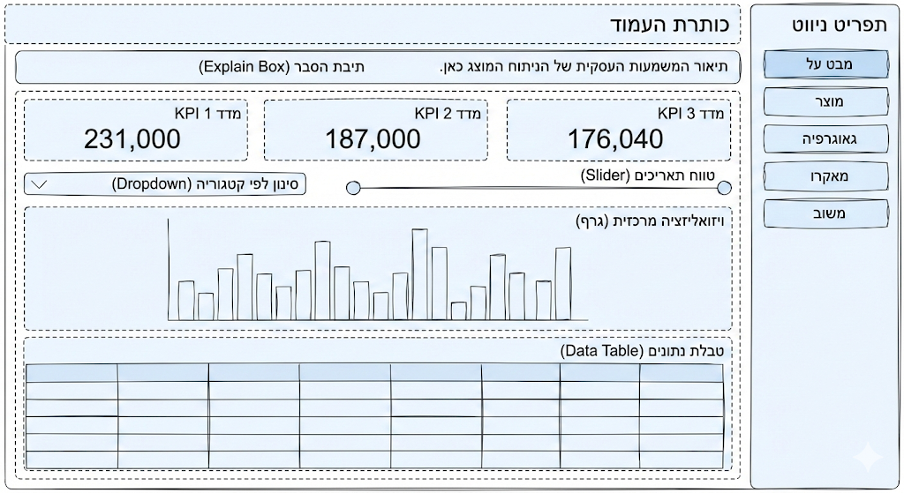
- טבלת נתונים: פירוט הנתונים הגולמיים לצורך העמקה.
(לא כל מסך נראה בדיוק בצורה הזו, אבל זה הבסיס).

פירוט הויזואליזציות והבחירות העיצוביות:
בכל מסך בדאשבורד בחרנו ויזואליזציה שתענה בצורה הטובה ביותר על השאלה העסקית:
Q1: עקרון פרטו (80/20) – יעילות מלאי
- הויזואליזציה: גרף קו (Line Chart) המציג את האחוז המצטבר של המכירות.
- מה רואים? את קצב הצטברות המכירות ככל שמוסיפים מוצרים.
- למה נבחרה? כדי להמחיש ויזואלית את "הברך" של הגרף – הנקודה שבה מעט מוצרים (כ-20%) מייצרים את רוב ההכנסה (כ-80%), מה שמאפשר למנהלים להתמקד במוצרי הליבה.
Q2: צמיחת מוצרים מתכלים (YoY)
- הויזואליזציה: מדדי KPI (מספרים גדולים) וגרף עמודות ל-20 המובילים.
- מה רואים? השוואה באחוזים בין מכירות 2016 ל-2017 במוצרים מתכלים.
- למה נבחרה? ה-KPIs בראש העמוד נותנים "שורה תחתונה" מיידית למנהל (מה הצמיחה הממוצעת?). גרף העמודות מאפשר לדרג את החנויות מהטובה לגרועה ביותר מבחינת צמיחה.
Q3: העדפות אזוריות (Top 3)
- הויזואליזציה: שילוב של גרף עמודות (Bar Chart) ו-Word Cloud (ענן מילים).
- מה רואים? את 3 הקטגוריות הנמכרות ביותר בכל עיר שנבחרה.
- למה נבחרה? גרף העמודות מאפשר השוואה כמותית מדויקת בין הקטגוריות המובילות בעיר ספציפית. ענן המילים נותן תמונה ויזואלית מהירה ואינטואיטיבית של הקטגוריות השולטות.
Q4: גודל סל ממוצע (Basket Size)
- הויזואליזציה: גרף עמודות וסליידר אינטראקטיבי.
- מה רואים? כמה פריטים בממוצע קונה לקוח בכל עסקה, בחלוקה לערים.
- למה נבחרה? מאפשרת לזהות יעילות מכירה. הסליידר מאפשר למשתמש לשלוט בעומס המידע ולהציג רק את ה-Top N ערים הרלוונטיות לו.
Q5: השפעת חגים (מקומי מול לאומי)
- הויזואליזציה: גרף פיזור אינטראקטיבי (Scatter Plot) עם קו אלכסון (Plotly).
- מה רואים? כל נקודה היא עיר. ציר X מייצג מכירות בחג לאומי, ציר Y מכירות בחג מקומי.
- למה נבחרה? גרף פיזור הוא הכלי הטוב ביותר להשוואת שני משתנים (מכירות בחג לאומי מול מכירות בחג מקומי). האינטראקטיביות מאפשרת למשתמש לרחף מעל נקודה ולראות בדיוק איזו עיר היא מייצגת, וקו האלכסון מראה מיידית מי "ניצח" (מעל או מתחת לקו).
Q6: היררכיה גיאוגרפית (CUBE)
- הויזואליזציה: מנגנון Drill-Down דינמי (רדיו-באטן ותפריטי בחירה).
- מה רואים? מעבר מנתון כלל-ארצי, לנתון ברמת המחוז, ולבסוף פירוט ברמת העיר.
- למה נבחרה? כדי להציג את הכוח של ה-CUBE שיצרנו ב-SQL. במקום להציף את המשתמש במידע, נתנו לו כלי לחקור את הנתונים: להתחיל ברמת המדינה, לרדת לרמת המחוז, ולצלול לרמת העיר.
Q7: עונתיות (Seasonality)
- הויזואליזציה: גרף קו רב-שנתי (Time Series) וטבלת Pivot.
- מה רואים? ממוצע מכירות חודשי על פני השנים.
- למה נבחרה? כדי לזהות מגמות מחזוריות. גרף קו הוא הסטנדרט להצגת מגמות על ציר הזמן.

Q8: ניתוח מקרו-כלכלי (נפט ומכירות)
- הויזואליזציה: גרף ציר-כפול (Dual Axis Chart).
- מה רואים? קו אחד למכירות (במיליונים) וקו שני למחיר הנפט (בדולרים).
- למה נבחרה? מכיוון שמדובר בשני משתנים עם סדרי גודל שונים לחלוטין (מחיר נפט בדולרים בודדים מול מכירות במיליונים), גרף ציר-כפול הוא הדרך היחידה להציג את הקורלציה ביניהם על אותו ציר זמן ולזהות את הקשר ההפוך (כשהנפט יורד, המכירות עולות).

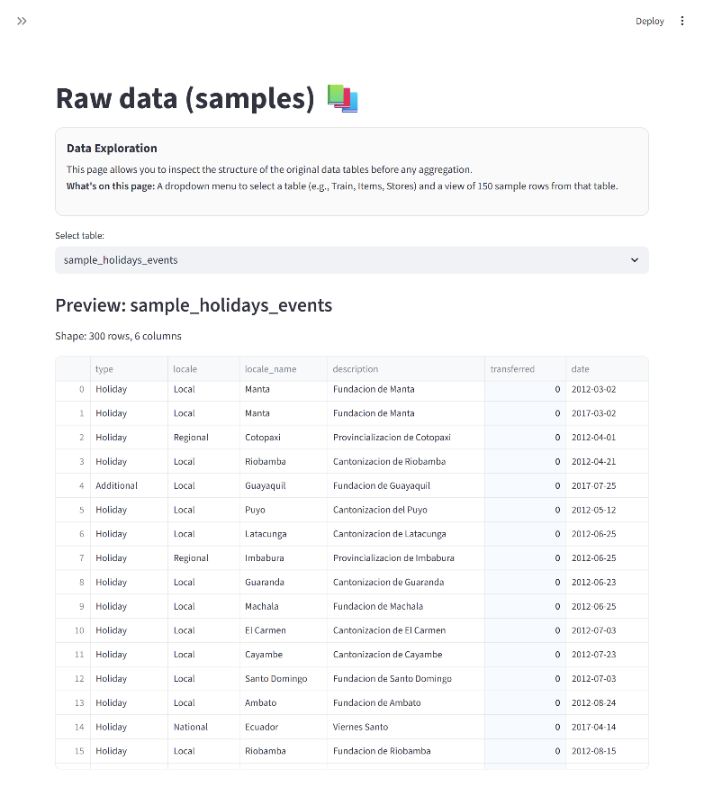
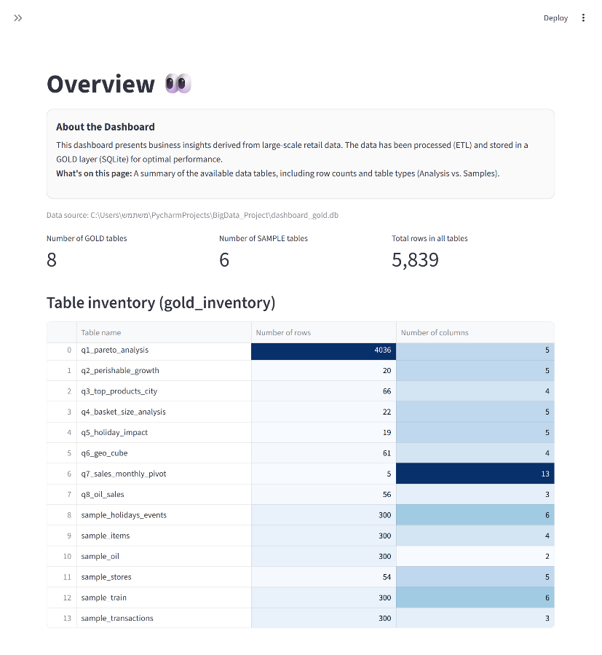
צילומי מסך של כל עמודי הדאשבורד:
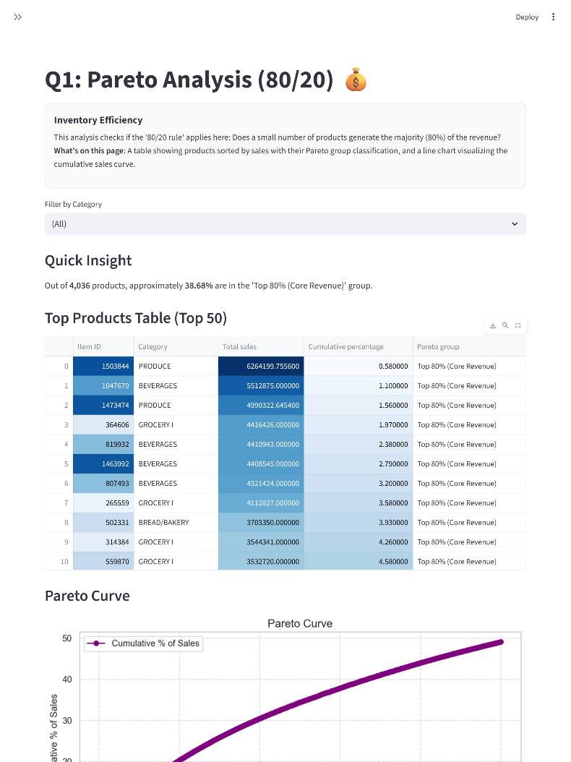
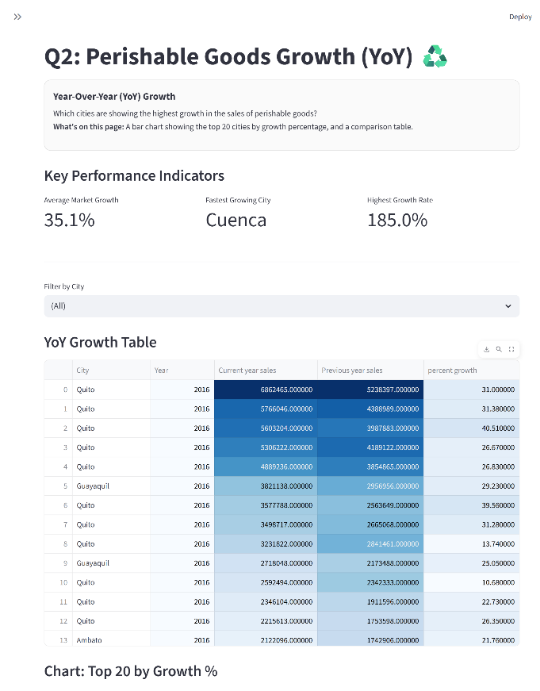
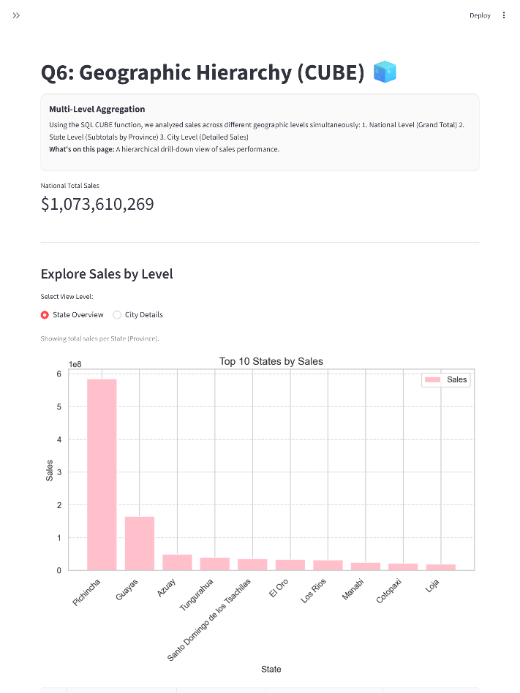
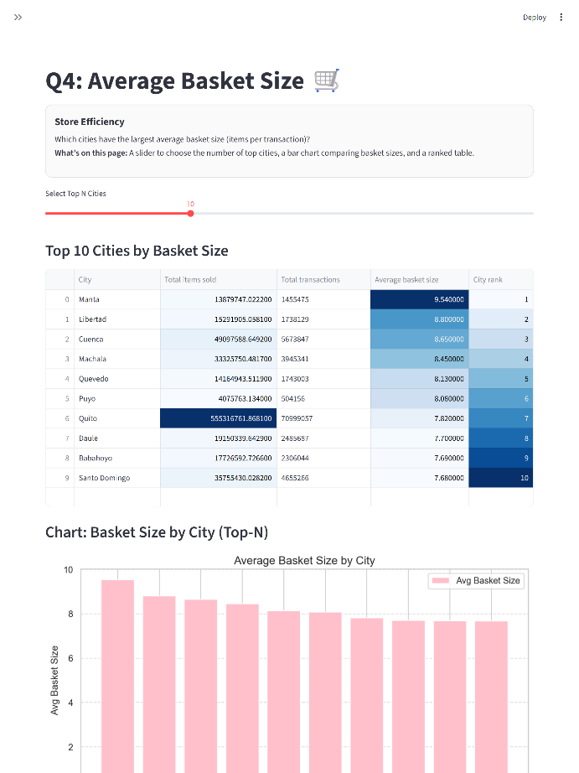
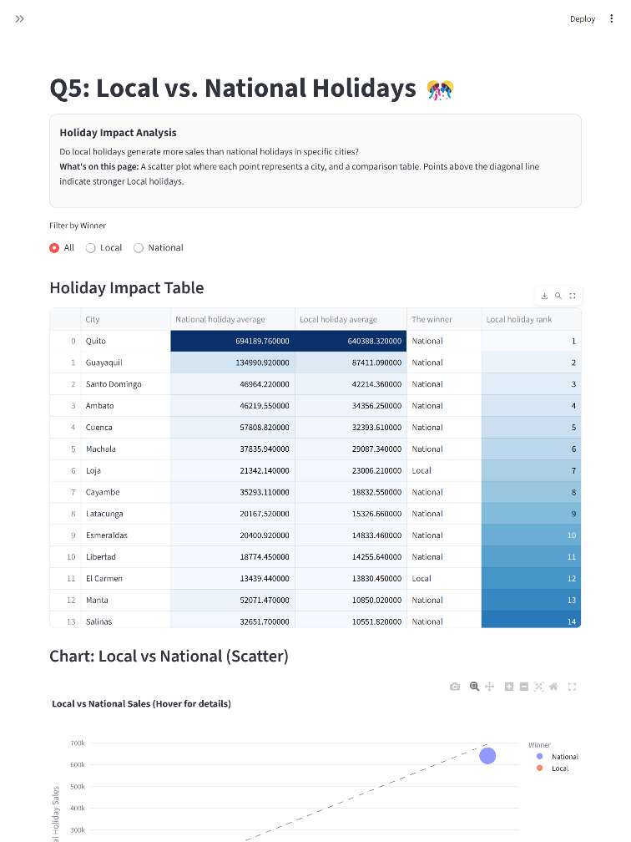
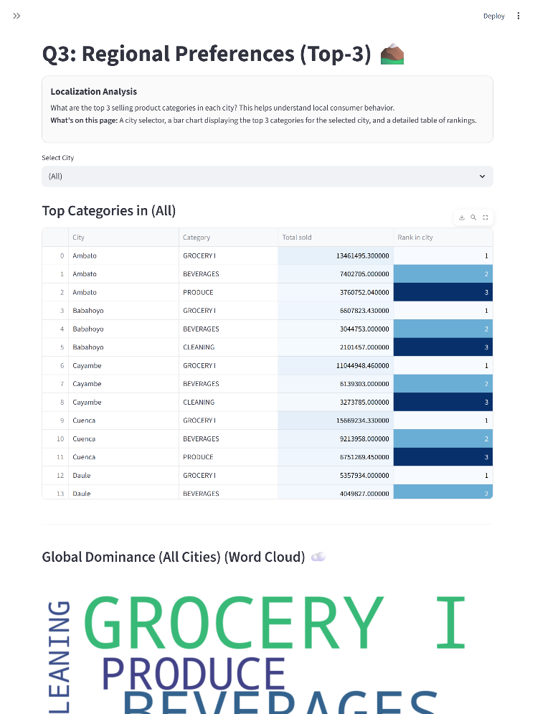
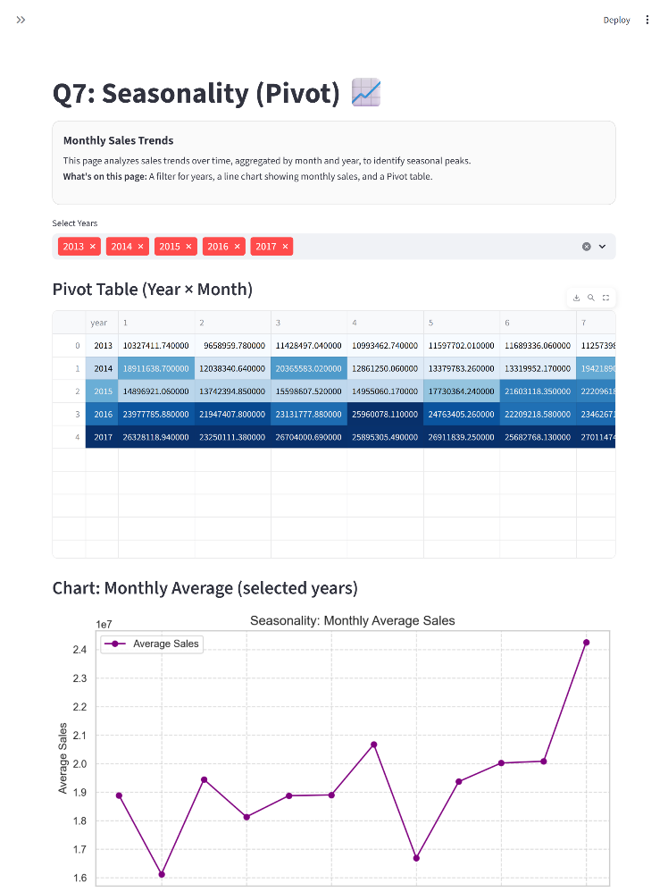
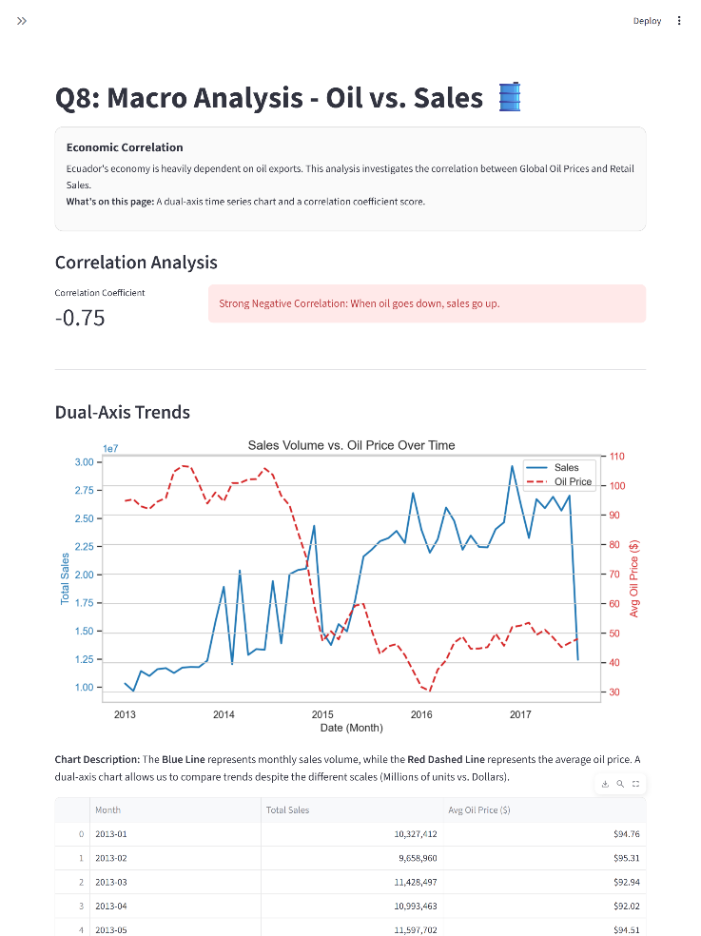
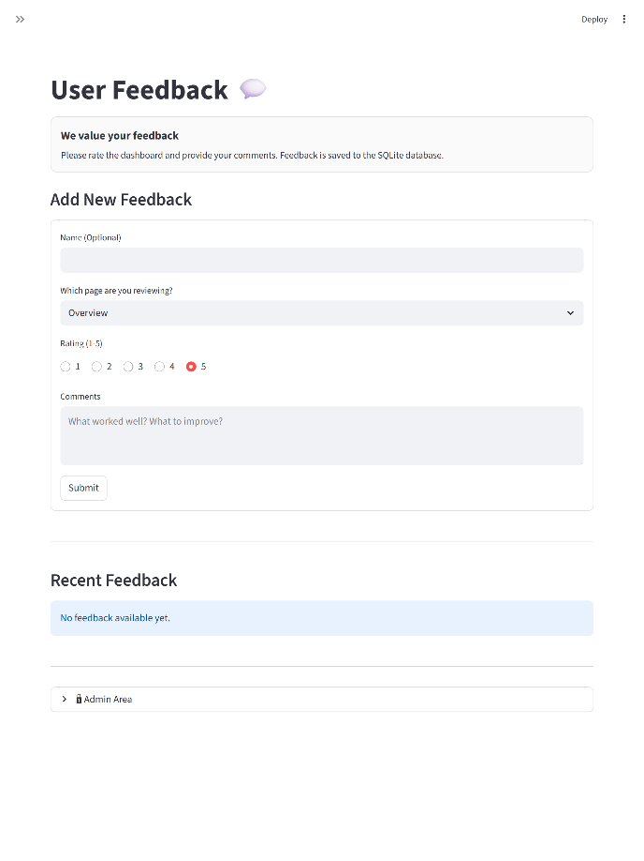
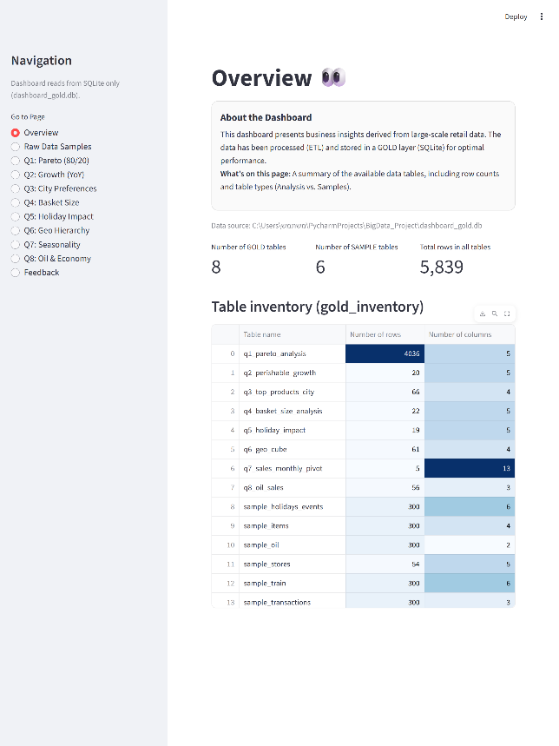
כמובן שחלק מהצילומי מסך לא דפים מלאים (כי צריך לגלול למטה).

חלוקת עבודה ותחומי אחריות:
העבודה על הפרויקט התבצעה ברובה במודל של עבודה משותפת בזום לאורך כל שלבי הפרויקט.
אופן העבודה המשותף:
- ארכיטקטורה ותכנון: ביצענו סיעור מוחות משותף לגבי מבנה ה-Lakehouse, בחירת השאלות העסקיות ותכנון ממשק המשתמש (UI) של הדאשבורד.
- פיתוח (Python + SQL): עבדנו יחד על בניית סקריפט ה (stage_e_analysis.py). שתינו התנסנו בכתיבת שאילתות מורכבות (Window Functions, CUBE) ב-DuckDB ובייצוא הנתונים ל-SQLite. כאשר נתקלנו בשגיאות, ביצענו Debugging משותף.
- פיתוח הדאשבורד (Streamlit): חשבנו ביחד איך הדשבורד ייראה וכתבנו אותו ביחד.
התמודדות עם אתגרים וקשיים במהלך הפרויקט:
עבודה משותפת מרחוק- עבודה בזום דרשה תיאום גבוה, חלוקת אחריות ברורה ותקשורת רציפה. כדי למנוע כפילויות ושגיאות, היינו צריכות לסנכרן גרסאות קוד ולוודא ששתינו מבינות את אותה לוגיקה אנליטית. לעיתים עבדנו על אותו קטע קוד ולאחר מכן בחרנו את הגרסא המועדפת עלינו.
בחירה מודעת בין דיוק אנליטי לפשטות הצגה- במספר ניתוחים (כגון עונתיות והשפעת חגים) היינו צריכות לבחור האם להציג מודלים מורכבים יותר, או להישאר ברמת אגרגציה ברורה ואינטואיטיבית למשתמש. בחרנו להישאר ברמה פשוטה וברורה, מתוך הבנה שהמטרה היא קבלת החלטות ולא הדגמה מתמטית.
בניית נרטיב עקבי לאורך כל הדאשבורד- האתגר היה לשמור על סיפור אחיד: שכל שאלה תעמיק את הקודמת, ולא תעמוד כניתוח מנותק. זה דרש תכנון מוקדם של סדר המסכים ולא רק מימוש טכני.

